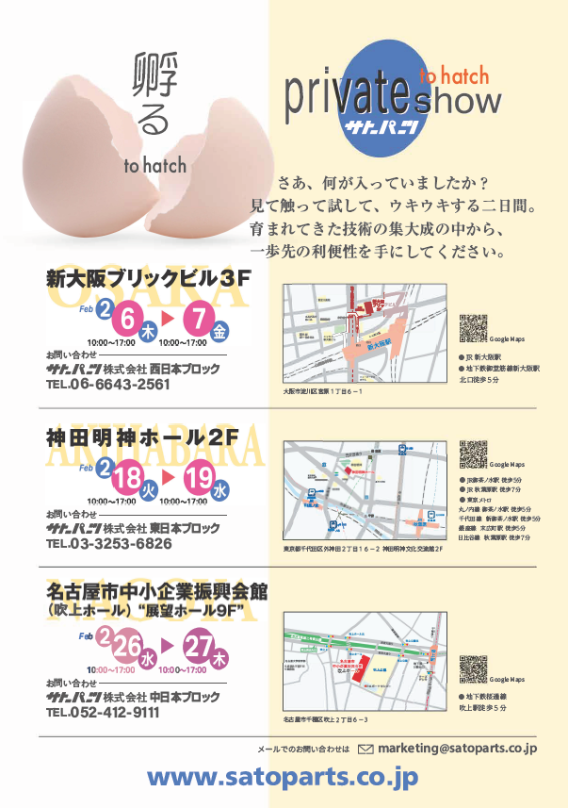  
  
  
**大阪会場　2025.2.6（木）～7（金）　10：00-17：00  
新大阪ブリックビル3F**  
<https://lasante-brick.jp/access/>  
  
**東京会場　2025.2.18（火）～19（水）　10：00-17：00**  
神田明神ホール2F  
<https://myoujin-hall.jp/>  
  
**名古屋会場　2025.2.26（水）～27（木）　10：00-17：00**  
名古屋市中小企業振興会館（吹上ホール）  
展望ホール9F  
<https://www.nipc.or.jp/fukiage/>  
  
**見どころ**  
全商品展示・採用例のご紹介  
  
新商品のご紹介（是非会場でご覧ください）  
・次世代小型表示灯  
・中継用ヒューズホルダー  
・小型中継スクリューレス  
  
生産体験コーナー  
アトラクション（お楽しみコーナー）  
記念品贈呈  
  
ご来場登録はこちらからお願いします。  
当日はお名刺2枚ご用意ください。  
  
<https://satoparts.svy.ooo/ng/answers/PV2025/>  
  
  
ご来場お待ちしております。